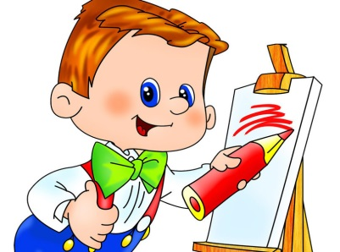**Консультация для родителей**

**«Если ваш ребёнок левша!»**

**Психологические особенности ребенка с леворукостью**

    Левши часто выделяются благодаря всевозможным творческим талантам. Среди левшей талантливых людей – 25%, а среди правшей - не более 5%. Левшами были Микеланджело, знаменитый физик Максвелл (а хорошие физики, как известно, мыслят творчески) и очаровательная Мерилин Монро. Вообще, как утверждает статистика, среди левшей намного больше талантливых людей, чем среди правшей. Другие знаменитые левши: Александр Македонский и Наполеон, Леонардо да Винчи и Джеймс Клерк Максвелл, И.П. Павлов и В.И. Даль, Альберт Эйнштейн и Чарли Чаплин, Уинстон Черчилль и Пабло Пикассо, Пол Маккартни и Билл Гейтс.

Левши бывают небрежными, когда рисуют, лепят из пластилина и т.п. К этому следует относиться терпимо. Помните, что этот ребенок мыслит образно, он человек творческий. А творческие люди всегда несколько бесшабашны. Они придают большее значение содержанию, а не форме. Многие левши хорошо играют в теннис или отлично фехтуют. А вот заниматься каким-нибудь видом единоборства сможет не каждый из них. Кроме того, левши с удовольствием учатся есть, пользуясь вилкой и ножом. Если "праворуким" детям непросто привыкнуть к тому, что вилку необходимо переложить в левую руку, то левшам к этому и привыкать не надо. Кстати, левши быстро обучаются печатать, потому что в этом процессе тоже задействованы обе руки.

**Почему не стоит переучивать**

Заставлять ребенка левшу пользоваться правой рукой вместо левой не следует. Насильственное переучивание может привести к тому, что ребенок станет нервным и раздражительным. Он будет лениться и плохо учиться в школе. Более того, впоследствии его организм может так воспротивиться неудобствам, что у ребенка возникнут заикание, нервные тики и даже энурез.

**Помощь левше до школы**

Ведущую руку левши необходимо развивать с достаточно раннего возраста. 1.Попросите ребенка положить ее на стол, и пусть он по очереди отрывает от поверхности каждый палец. Сама ладонь при этом должна плотно лежать на столе. 2.Также можно предложить ребенку перелить с помощью пипетки воду из одного маленького сосуда в другой.

Вместе с тем отказ от смены ведущей руки должен сочетаться с работой по развитию содружественного действия обеих рук.

3.Здесь могут быть рекомендованы игры и упражнения с мячом, занятия плаванием, лепкой, вышиванием, вязанием, плетением макраме и прочие виды деятельности, развивающие координацию движений пальцев, кистей рук. Такие занятия по развитию моторики и зрительно-моторной координации должны быть ежедневными и занимать 15-20 минут.

Малыша, предпочитающего действовать левой рукой, полезно будет занять составлением рассказа по серии сюжетных картинок, которые он сам же и разложит, соблюдая направление слева направо.

  Воспринимайте ребенка таким, каков он есть, и тогда леворукость не станет проблемой.